Технологическая карта урока
Предмет | Окружающий мир
Учебник | Окружающий мир 3 класс- М.: Просвещение, 2017., А.А. Плешаков.
Дата проведения | 01.12.22
Тип урока | Урок открытия новых знаний
Тема урока | Охрана животных.
Цели урока | -Познакомить детей с Красной книгой и животными, которые в неё внесены;  -Рассмотреть экологические правила, которые должны выполнять люди;  -Развивать логическое мышление, внимание, память; расширять кругозор;  - Воспитывать бережное отношение к животным, экологическую культуру учащихся.
Планируемые результаты | Планируемые результаты: учащиеся научатся определять характер взаимоотношений человека и объектов природы, называть животных, занесённых в Красную книгу, формулировать правила друзей природы, делать выводы.  Личностные: проявлять ценностное отношение к природному миру, осознавать важность Красной книги для сохранения редких и исчезающих видов животных.  Познавательные: добывать новые знания: находить необходимую информацию, как в учебнике, так и в предложенных учителем словарях и энциклопедиях  Регулятивные: самостоятельно формулировать цели урока после предварительного обсуждения  Коммуникативные: совместно договариваться о правилах поведения в природе и следовать им.
Форма урока | Фронтальная, индивидуальная, работа в парах, работа в группе.
Оборудование | Учебник А. А Плешаков «Окружающий мир», часть 1; презентация, мультимедийный проектор, экран, Красная книга Оренбургской области, выставка книг.
Ход урока
№ | Этапы урока | Деятельность учителя | Деятельность  учеников
1. | Организационный момент | Настраивает на предстоящий урок | Приветствие. Эмоциональный настрой на урок.  Проверка готовности к уроку.
2. | Актуализация знаний | (Слушают музыкальную композицию)  -Ребята, наш урок я предлагаю начать закрытыми глазами. Прослушайте данную музыкальную композицию.  -Скажите, что вас удивило? О чём может говорить эта мелодия?  -Как вы думаете, почему мы начали урок с этой композиции?  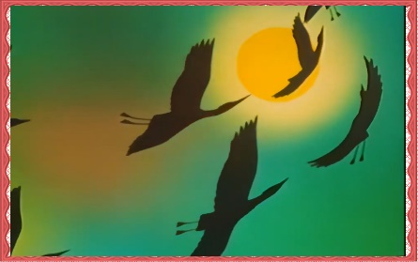 | Отвечают на вопрос, высказывают своё мнение, высказывают свои предположения. Делают выводы.
3. | Целеполагание. | -Давайте вспомним, над чем вы работали дома?  -Предлагаю проверить ваши знания по предыдущей теме.  -Для этого предлагаю некоторым обучающимся поработать на карточках, а все остальные работают вместе со мной. (Устный опрос)  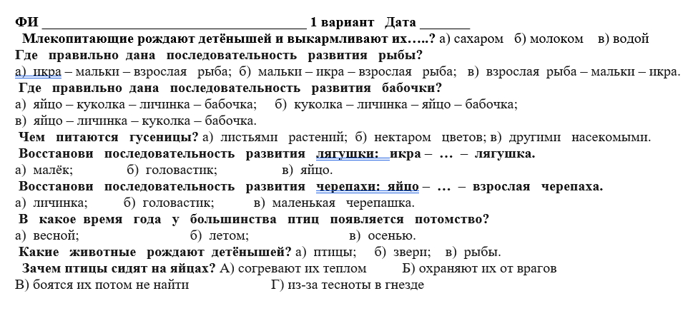  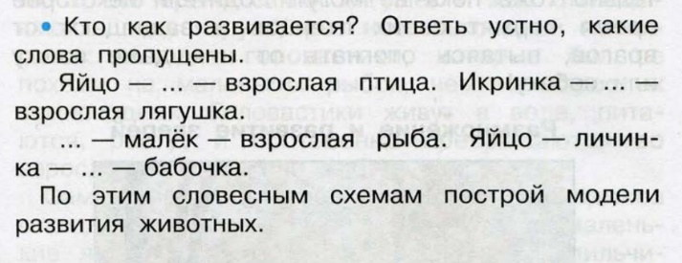  Молодцы, ребята! Теперь предлагаю обратить внимание на экран и поработать над данными группами.  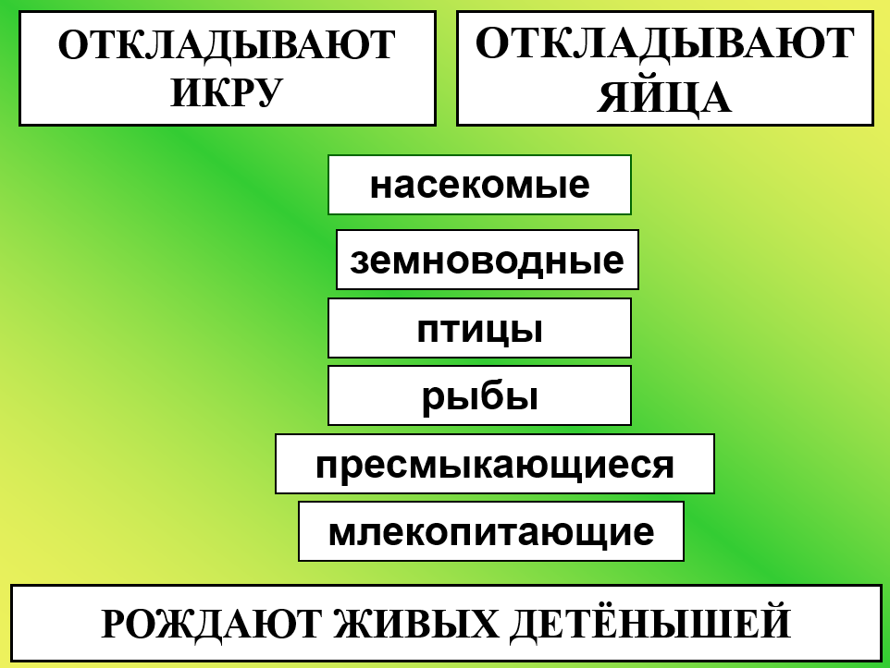  Какой мы можем сделать вывод?  Молодцы! Обратите внимание на экран.  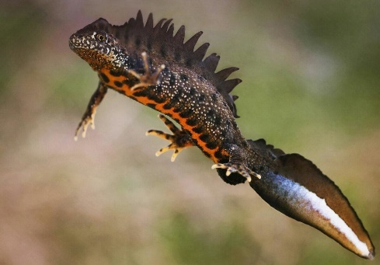  -Кто встречал этого животного? (Гребенчатый тритон)  -Как вы думаете, почему нет поднятых рук?  -Давайте подумаем, что повлияло на исчезновение этого животного?  -А что значит исчезновение? Как вы понимаете?  -С каждым годом на Земле становится все меньше и меньше животных. Почему? Что этому способствует?  Безусловно, влияет и человеческий фактор! Подумайте и скажите, можем ли мы как-то исправить эту ситуацию?  -Да, верно, необходимо организовать охрану животных.  -Над какой же темой мы сегодня будем с вами работать? -Какие цели будут поставлены? | Работают на карточках.  Рассуждают над заданиями у доски.  Делают вывод по проделанной работе.  Рассуждают, думают почему данное животное относится к редкому виду.  Пропажа, вымирание, потеря определенных животных.  Определяют тему урока.  Ставят цели урока.
4 | Основной этап  (этап изучения новых знаний и способов деятельности) | - Какое значение имеют животные в жизни человека и растений?  - Почему нужно охранять животных?  - Как надо относиться к окружающему миру?  -Как вы думаете, почему многих животных становится меньше на Земле?  Обратите внимание на экран.  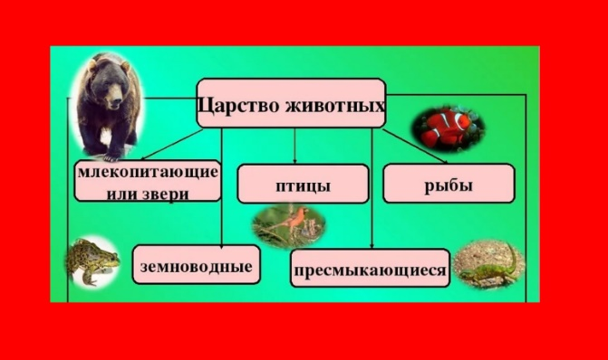  Посмотрите и подумайте, почему данная схема изображена на красном фоне?  О чем говорит красный цвет?  Подумайте, где обычно встречается красный цвет?  Совершенно верно! А для чего её создали?  Предлагаю поработать с учебником и узнать какие животные нуждаются в особой защите.  Откройте страницу 106 в ваших учебниках.  Давайте познакомимся с животными, которые занесены в красную книгу.  Розовый фламинго - это птица, которую легко отличить от других. У неё крупное тело с длинной изогнутой шеей и длинными тонкими ногами. На небольшой голове у птицы мощный клюв. Рост фламинго достигает метра или даже больше. Перья у взрослого фламинго розовые. Интересно, что когда фламинго появляются на свет, они не розовые, а белые. Розовый окрас птице придают водоросли и мелкая живность, которой питается фламинго  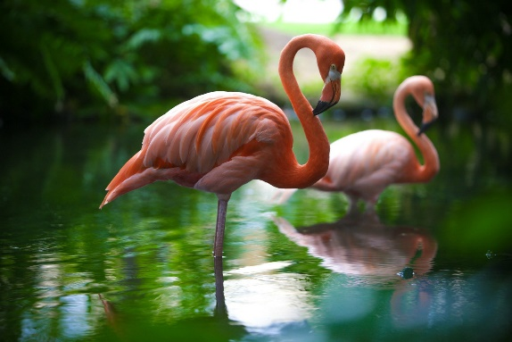  Морж Могучий морской зверь. Его длина более 3 метров, а масса примерно полторы тонны. Клыки моржей — до 80 сантиметров в длину! Они помогают животным добывать со дна пищу — морских моллюсков, защищаться от белых медведей, а также вылезать из воды  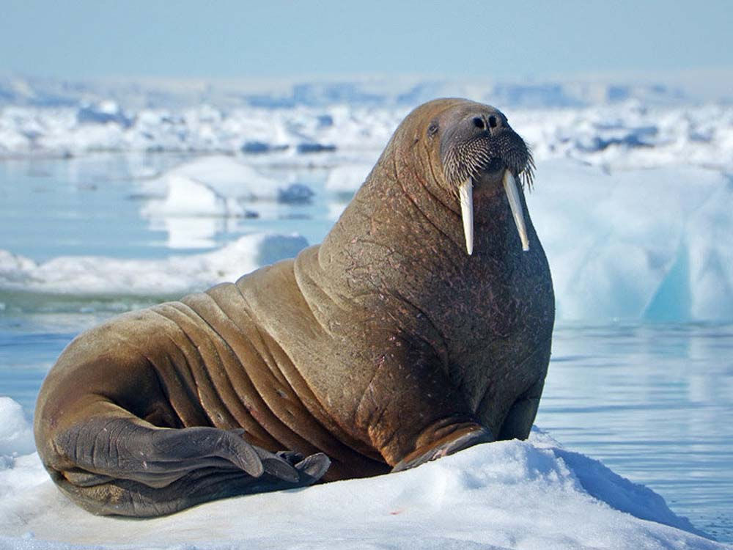  Амурский тигр - настоящая гордость России. Он проживает на востоке нашей страны. Поэтому его еще называют дальневосточным тигром.  Амурский тигр очень красив. Это большая дикая кошка. Его шкура оранжевого цвета с черными полосками на теле. Черные полосы у тигров никогда не повторяются, у каждого свой особый рисунок. Тело у тигра очень гибкое, хвост длинный, а лапы короткие. Голова круглая. Тело у тигра длиной до 3 метров, а весит он больше 200 кг!  С 2010 года Русское географическое общество поддерживает акцию "Амурский тигр". Его цель — привлечение внимания людей к проблеме сохранения амурского тигра в России.  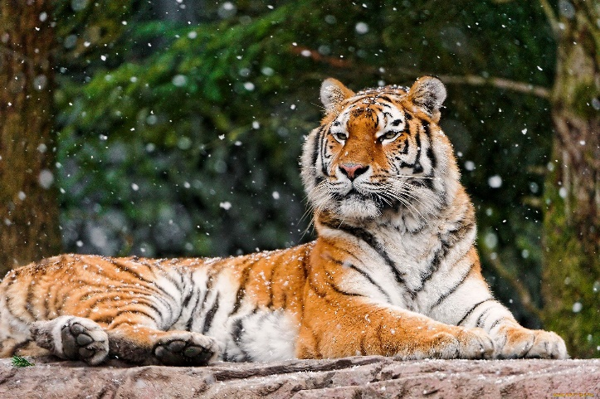  После выступлений , данные изображения прикрепляются на доску.  Как вы думаете, существует ли красная книга Оренбургской области?  Вспомните, знакомились ли мы уже с ней?  Что вы помните об этой книге?  (Знакомство с Красной книгой. Учитель читает стихотворение)  Охраняется Красною книгой  Столько редких животных и птиц,  Чтобы выжил простор многоликий  Ради света грядущих зарниц.  Чтоб пустыни нагрянуть не смели  Чтобы души не стали пусты,  Охраняются звери,  Охраняются змеи,  Охраняются даже цветы!  -Давайте подумаем, где мы могли видеть животных, которые занесены в Красную книгу Оренбургской области?  -А знаете ли вы где обитает большинство животных нашего края?  -Скажите, каких животных, обитающих на территории нашего района, вы помните?  -Не все из вас были в Бузулукском бору. А мы с вами сделали это совсем не давно в музее нашего города на осенних каникулах.  — Вот как это было.  (Демонстрация видеофрагмента)  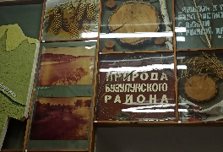  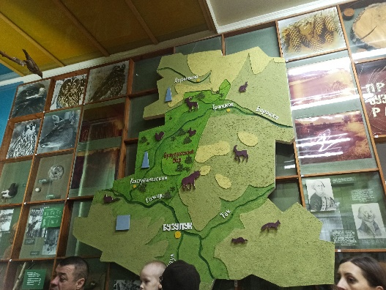  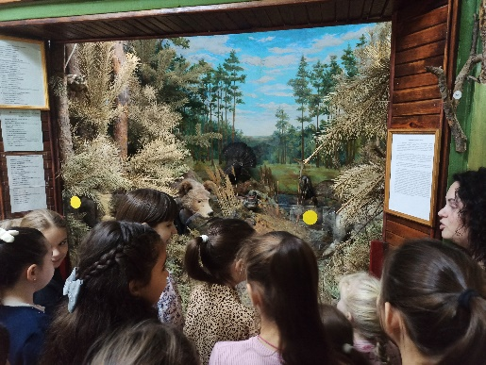 | Отвечают на вопросы учителя, высказывают своё мнение.  Высказывание детей  Красный цвет говорит об опасности.  Существует красная книга.  Для охраны животных.  Некоторые подготовленные обучающиеся рассказывают про определенных животных.  Вспоминают, что с данной темой знакомились во втором классе  Обучающиеся отвечают, что животные нашего края обитают в национальном парке «Бузулукский бор».  Вспоминают что на осенних каникулах всем классом посетили Бузулукский краеведческий музей
5. | Физкультминутка  (Разминка для глаз) | Ребята, вы очень хорошо поработали, предлагаю вам немного отдохнуть.  Сейчас я вам предлагаю отвлечься и понаблюдать за животным нашего Бузулукского бора.  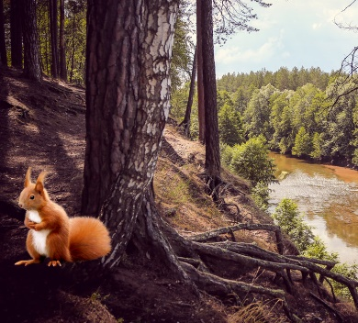 | Обучающиеся следят за белочкой, которая передвигается по экрану.
7. | Закрепление изученного материала. | -Следующее задание предлагаю выполнить в группах  -По этим условным знакам сформулируйте правила поведения в природе. Сравните их с правилами в учебнике.  1.Будем подкармливать птиц зимой, а весной с помощью старших делать для них домики.  2.Не будем подходить близко к гнёздам птиц. Ведь по нашим следам их могут отыскать и разорить хищники. Не будем прикасаться к гнезду, чтобы птицы-родители не покинули его.  3.Весной и в начале лета в лесу и парке не будем отпускать собаку с поводка. Ведь она может поймать беспомощных птенцов и детёнышей зверей.  4.Не будем ловить и уносить домой здоровых птенцов и детёнышей зверей. В природе о них позаботятся взрослые животные.  Какой мы можем сделать вывод?  А теперь я вам предлагаю пройти небольшой тест и проверить свои знания, которые вы получили на этом уроке.  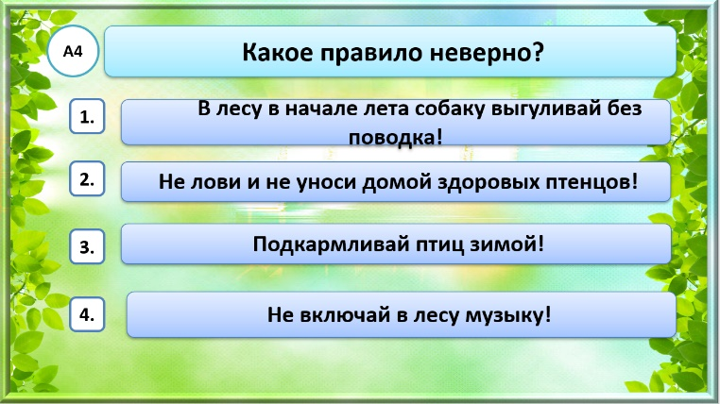 | Работают в группах  Взаимопроверка.
8. | Итог урока  2 мин | Молодцы ребята, всё верно подметили и сказали! Перед тем как подвести к итогу наш урок, я хочу зачитать вам высказывание Михаила Пришвина. Это писатель, который в своих произведениях очень часто затрагивал тему охраны животных и природы.  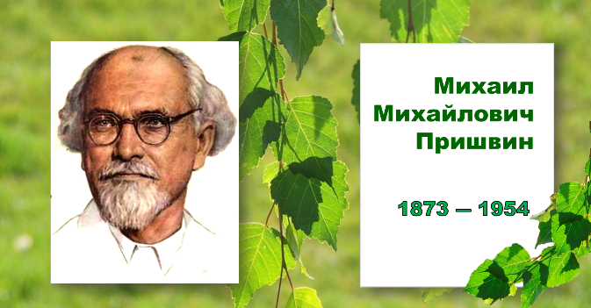  Охранять природу — значит охранять Родину.  -Как вы понимаете данную цитату?  Совершенно верно ребята!  -А что мы с вами можем сделать для охраны животных?  - Ребята, есть еще один способ. Он называется обращение. В первую очередь к тем, кто живет рядом с нами.  Мы обращаемся к каждому школьнику.  К каждому жителю нашего города Бузулука.  Берегите цветы и деревья.  Берегите птиц и зверей!  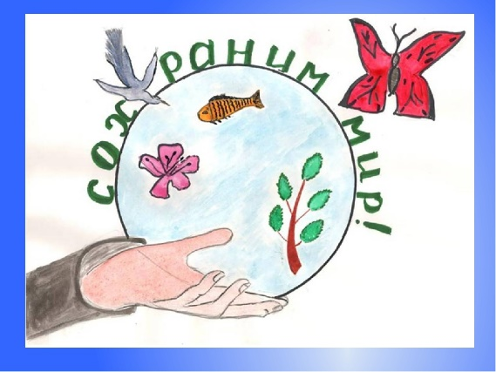 | Учащиеся отвечают на вопросы, подводят итог, анализируют свою работу.
9. | Рефлексия.  2 мин | Подводит итоги работы класса в целом.  Я узнал(а)…  Было интересно… | Обучающиеся оценивают свою работу.
10. | Домашнее задание  1 мин | (Комментарий к домашнему заданию)  С.106-111, так же я предлагаю вам творческое задание. Его можно будет получить индивидуально. | Записывают в дневник.
11. | Оценивание 1 мин | - Ребята, вы хорошо поработали  (оценивание обучающихся)

Приложение 1
ФИ _____________________________________
1.Млекопитающие рождают детёнышей и выкармливают их…..?
а) сахаром б) молоком в) водой
2.Где правильно дана последовательность развития рыбы?
а) икра – мальки – взрослая рыба; б) мальки – икра – взрослая рыба; в) взрослая рыба – мальки – икра.
3. Где правильно дана последовательность развития бабочки?
а) куколка – личинка – бабочка; б) куколка – личинка –бабочка;
в) личинка – куколка – бабочка.
4. Чем питаются гусеницы?
а) листьями растений; б) нектаром цветов; в) другими насекомыми.
5.Восстанови последовательность развития лягушки: икра – … – лягушка.
а) малёк; б) головастик; в) яйцо.
6. Восстанови последовательность развития черепахи: яйцо – … – взрослая черепаха.
а) личинка; б) головастик; в) маленькая черепашка.
7. Какие животные рождают детёнышей?
а) птицы; б) звери; в) рыбы.
8. Зачем птицы сидят на яйцах?
А) согревают их теплом Б) охраняют их от врагов
В) боятся их потом не найти Г) из-за тесноты в гнезде

Приложение 2
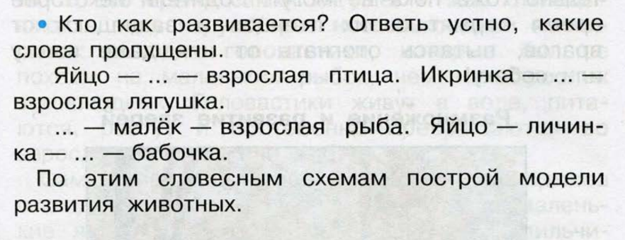

Приложение 3

